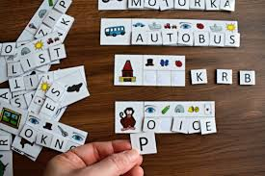 

**Program aktivit na 39. týden**

Pondělí 23.9. 2024 svátek má Berta, Lina

Dopolední aktivity

Individuální RHB, paměťové hry

Odpolední aktivity

Čtení na patrech

Úterý 24.9. 2024 svátek má Jaromír, Jaromíra

Dopolední aktivity

Individuální aktivity, cvičení na patrech

Odpolední aktivity

Individuální RHB

Středa 25.9. 2024 svátek má Zlata, Zlatoslava

Dopolední aktivity

Individuální aktivity

Odpolední aktivity

Narozeninové posezení

Čtvrtek 26.9.2024 svátek má Andrea, Andriana

Dopolední aktivity

Individuální aktivity, čtení na patrech

Odpolední aktivity

Individuální RHB

Pátek 27.9. 2024 svátek má Jonáš, Damián

Dopolední aktivity

Individuální RHB, individuální aktivity

Odpolední aktivity

Individuální aktivity